Тема занятия: Модель объекта.

Цель занятия: Сформировать представление о модели объекта и процессе моделирования.
Задачи:
Образовательная:
сформировать понятия «модель», «моделирование», «материальная модель», «информационная модель», « цель моделирования», «способы моделирования»; прививать навыки самостоятельного изучения материала; формировать навыки работы со схемами; учить делать выводы;
Развивающая:
- развивать познавательный интерес, творческую активность детей, развивать навыки работы на компьютере
Воспитательная:
- воспитывать интерес к предмету, аккуратность, внимательность, дисциплинированность, бережное отношение к своему здоровью.

Оборудование, наглядность:
Компьютеры, медиапроектор, экран, заготовки для практической работы.

Тип занятия: комбинированный.

Ход занятия:
I.Организационный момент.
Проверка готовности детей к занятию, выполнение единых требований и санитарно – гигиенического состояния компьютерного класса..
Здравствуйте, ребята. Вы готовы к деятельности по открытию нового знания?
На столах лежат пенал, учебник и тетрадь.
Начинается урок,
Он пойдет ребятам впрок,
Постарайтесь все понять
Учитесь тайны открывать,
Ответы полные давать.
Чтоб за работу получать
Только лишь оценку «пять»!

II. Содержание
1.Актуализация опорных знаний
Мы на занятиях объединения «Мир информатики». В школе на каждом уроке, на русском языке, на математике, на музыке и так далее вы изучает что-то особенное. Вспомните, что же изучает информатика? (информацию).
Как человек получает информацию? (с помощью органов чувств).
Итак, человек с помощью органов чувств получает информацию об окружающем мире. А что нас окружает? (дети перечисляют различные объекты).
Мы их называем объектами (с данным термином обучающиеся знакомы ранее).
Вспомните определение объекта (всё то, на что направлено наше внимание).
Давайте вспомним, чем характеризуется объект? (имя, свойства).
Учащимся демонстрируется игрушка машинка.
Является ли данная игрушка объектом, назовите имя, свойства этого объекта.
Этот машина настоящая?
Почему вы решили, что она не настоящая? (учащиеся подводятся к понятию модель).

2.Изучение нового материала
Заменитель настоящего объекта называется моделью.
Как вы думаете, все ли свойства объекта присутствуют в нашей модели?
Назовите, какие присутствуют свойства, а какие отсутствуют?
Как вы думаете, для чего был создана эта машина, если на нёй ездить нельзя?

Таким образом, модель – это упрощённое подобие реального объекта.
Все игрушки являются моделями, с помощью них дети знакомятся с настоящими объектами (на доске фиксируется слово модель).

Упражнения с комментарием (по цепочке)

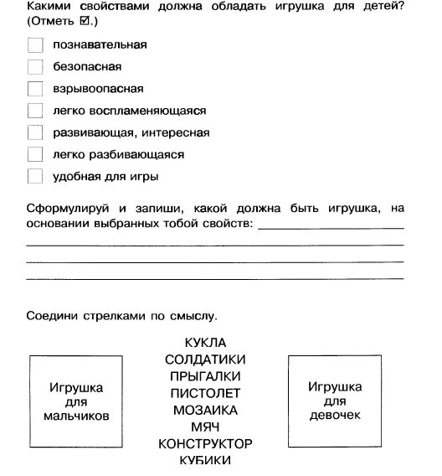

Задания на карточках (работа в парах).
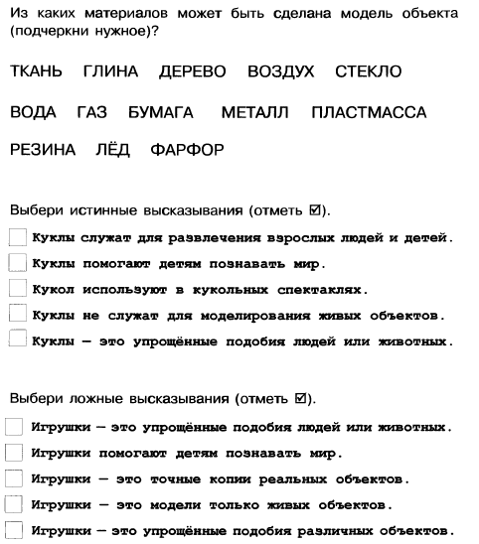

Приведите примеры других моделей объектов (подвести детей к причинам создания моделей, например, глобуса).

Реальный объект, с которого делается модель, называется объектом - оригиналом.

Упражнение с комментарием.

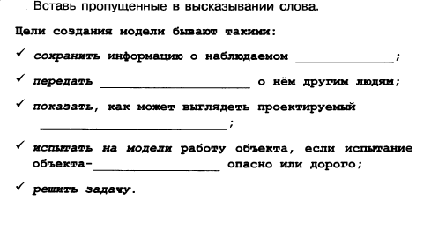
Процесс создания модели называется моделированием. Модель, которую можно воспроизвести, называется материальной. (от слова модель на доске чертятся две стрелки, под одной из них записывается "материальные").
Приведите примеры материальных моделей.( Медведь, собака, мышь и глобус, куклы, игрушки, скульптуры - это материальные модели объектов).
Объект можно описать: словесное описание, рисунок, фотография, чертёж и т.д. Такая модель называется информационной (под второй стрелкой записывается «информационные», которые разделяются на текстовые, графические, математические).
Учащиеся составляют текстовую модель машины на доску прикрепляется соответствующая карточка – текстовая модель), далее демонстрируются картинки и фотографии машин на доску прикрепляются картинки кораблей – графическая модель).
Далее в качестве математической модели записывается решение задачи: на автостоянке было 3 машины, припарковались ещё 5 машин. Сколько машин стало на автостоянке.
Разбор различных моделей Карлсона: игрушка, картинка, словесное описание героя.
Какие новые слова у нас сегодня встретились?

Словарная работа: упражнение
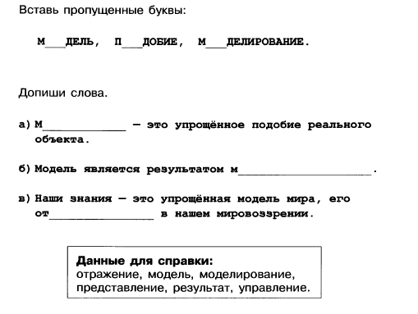

Приступать к моделированию можно тогда, когда определены существенные свойства объекта. Важно также ответить себе на вопрос: с какой целью мы создаем модель?
Цели создания модели бывают разные:
-Сохранить информацию о наблюдаемом объекте;
-передать информацию о нём другим людям;
- показать, как будет выглядеть объект, которого пока ещё нет, но который существует в виде образа в мыслях автора и должен быть сделан, сшит, построен;
- изучить или испытать на модели работу будущего изделия, если испытание объекта-оригинала дорого, опасно или невозможно (медицина, космос, авиация, кораблестроение, автомобилестроение и т.д.)
Какая именно модель будет создана – зависит от цели моделирования.
Например, чтобы показать заказчику и строителям, как будет выглядеть храм, дом, самолёт или корабль, архитекторы и конструкторы разрабатывают чертежи. Чертёж – это информационная модель будущего объекта. С той же целью модельер создаёт эскиз и выкройку платья.
Физкультминутка
Вновь у нас физкультминутка,
Наклонились, ну-ка, ну-ка!
Распрямились, потянулись,
А теперь назад прогнулись. (Наклоны вперёд и назад.)
Разминаем руки, плечи,
Чтоб сидеть нам было легче,
Чтоб писать, читать, считать
И совсем не уставать. (Рывки руками перед грудью.)
Голова устала тоже.
Так давайте ей поможем!
Вправо-влево, раз и два.
Думай, думай, голова. (Вращение головой.)
Хоть зарядка коротка,
Отдохнули мы слегка. (Дети садятся за парты.)
Учащиеся из коробки достают по одному предмету, определяют вид модели, прикрепляют на доску в соответствующий раздел схемы.
Схема, которая получается в результате изучения материала
МОДЕЛЬ

материальная информационная

текстовая графическая математическая
Упражнения с комментарием по цепочке
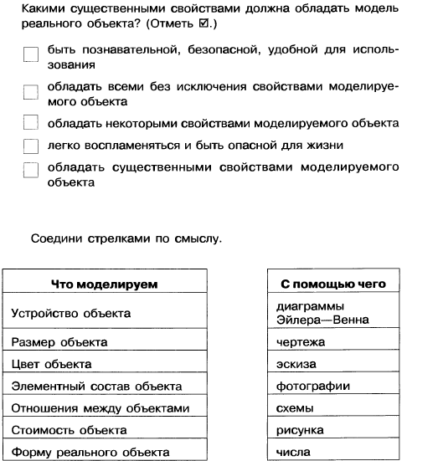
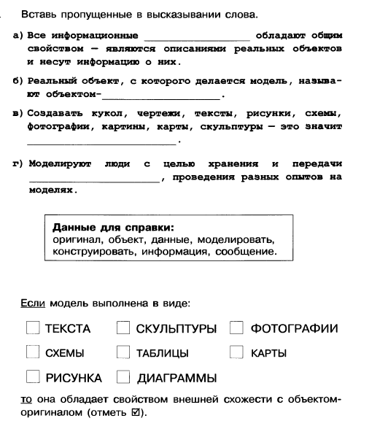
3.Техника безопасности. Повторить основные моменты по технике безопасности и правила поведения в компьютерном классе

4.Практическая часть. Выполнение заданий. Работа в графическом редакторе Paint
Создайте модель «Ключ».
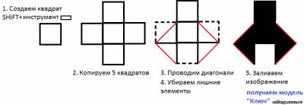
Создайте модель «Ключ с тенью». (Задание выполняется в графическом редакторе Paint)
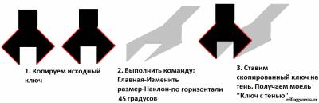
Создайте собственные модели, используя модель «Ключ». (Приведу некоторые примеры)
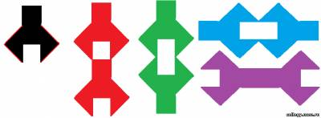
Физкультурная пауза.
Верх-вниз, влево-вправо.
Двигать глазами вверх-вниз, влево-вправо. Зажмурившись, снять напряжение, считая до десяти.
Круг.
Представить себе большой круг. Обводить его глазами сначала по часовой стрелке, потом против часовой стрелки.
Квадрат.
Предложить детям представить себе квадрат. Переводить взгляд из правого верхнего угла в левый нижний - в левый верхний, в правый нижний. Еще раз одновременно посмотреть в углы воображаемого квадрата.
Покорчим рожи.
Педагог предлагает изобразить мордочки различных животных или сказочных персонажей.
Гримасочка ежика — губки вытянуты вперед - влево - вправо — вверх — вниз, потом по кругу в левую сторону, в правую сторону. (Затем изобразить кикимору, Бабу-ягу, бульдога, волка, мартышку и т. д.)

5.Закрепление пройденного материала (рефлексия)

Упражнение «Чему я научился?»
Я узнал что …
Я научился …
Я умею …
Самым интересным для меня было….

6. Итог занятия.
Домашнее задание: составить информационную модель любимого животного.

Уборка рабочих мест.

